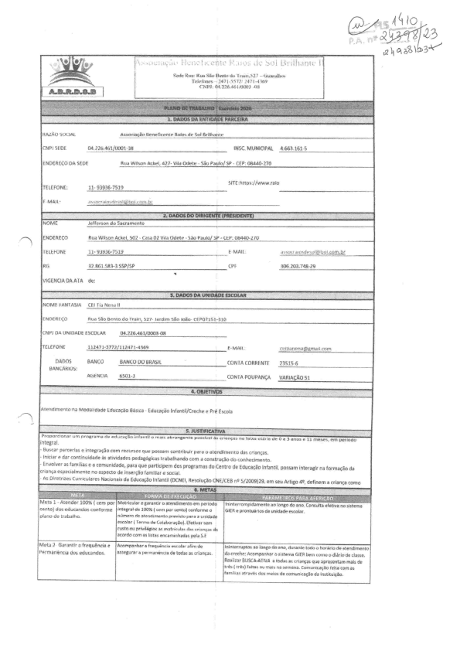
ibZ$p Í''-''',.:.\:: l;:;*,l :l l:lill : l l;l:,:: ,T;;íiil«iCl;
K%Ê WfU;Kti $âÊ Ê nâ4 ):+M#{.>Z'? UI ijÊ!\
&$nÓ.&à]]
}qÂzão $eX=!Â A $$ (iíEçga Ê üüê: i!!:l!:e' gin *i d goÊ griih:KltE
mP$$eÊ}Ê aa.;Z8.48}/ 1, N$ .WÜMÍg?ÂÍ, 4.4©3.}${«$
ENDEg 9 ÜÂ $€0€ ãli-a i@ài oí} &tÊü!, 427- Viió üüwÍU « $ãoPaüb/$P , ( ?: ãWê6 2?8
^{$ê'fC:htt8ã://pf\õlw.faça} 7€LeFCNe: $ ã- $1$1Ê-7$39
E p3&ií.: e;!>11ç #iel1liÜ:iilijgiEÊÊ:Ês:,i
g,
Mgf g iene a da ça< ran\ente
'n
CNOe&eÇG gmBVy siu Acre!. $ü2 ('nwü2 Vaia l j f í.«S#aPêai)/$P-(tP;Üiy4iÊ 7U
i LW =g#õ:?g : ©&iÊ.= 4iÊçisã#?gWw:#©iÊiKÉ$m;& ÉC3 # g$ ,$93-3$$?/$P i (Pf geWãGg.y$928 y GÊN(l:& &Â{Â de:
N099# F&qTÃ$iA CEI í ã N ,{ a !
[Nê)fR ÇQ qtõ$ão3<'nlüduTvüir$.$ê7- jafúím %8 i go* P Ê? $ ~$1€i
ÇNg} :lÀ ifNlglAÜE g$G{)ãÀH ÉM#g© 4$}/{1ÍW$.©8
7(L[PGNf ..í.g$Z4S?7Z/}Za'i?!«xiSÜ$ 1 .&!&lL: iíM a @ ?fi$:cui:
OÂOQ$ $ÂfÇ(© 8ÃWÇQ!)U89Â$ft ! ({)NTÂ{.(}ggÊ$ê;rF ?3$ã$.{â
K ?qi;$.i 3x : m m""-''-4w-"t"-u-«" <" qe#lN['iÂ e:! --"""« ---.. .i... í atlpÃNÇÂ VÂÊiã(âüSI
ã
am aõ êl6a et ümç#e$ãsim' [d ($çg f fén ]/(fechüp?réÊscoõ
$
aterra: -' "": ! -w"m. õ. .a;Ü
\uK:n põrmrias t lote rõç8ü turp rectir$a ue 1:0 \ m «)atrià)tiir p i u a efta irneii o d i$ «lanças
niciaf o daf caarínaÍdüdp âs attvdadps çledaüãgkef\ trahüi findo com a fõef&ução da tonhp inn*!a
nnwlvef as fam;has e 8 comunidade, para que pailticipem das programas do centro de Eeliicaçãa Irifaneii, possam intpíaÜr n farmõcãa da As Hretrizes Curriculares üücionüis d Eiíti( çãü irtfantlí D(Pfíl, Resaiuçào {:NE/(E5 ne S/2{ng129, em spü ;\rtln] 4e. 8efine*n a atar\r rama M
q
}4+:]ta 3, G }f«]üeif' a8óÓ g $ 3o dos feciíf'30$ fiõiloeíei#"a% góf'ü81i:fd:o ü:gf u dado?aü 8{#8dilB8RtÕ,
há ia & Gâtõntif a higiene. léanp'ez8 € rBapizõ:çã d t ã SF $ $ ú$$ ó!'óte«r uml a riba 'tiüdequadü éiaóàb.B$ . fi çã$ c n\t nióúdp $m$ãf,
yt;!i çã; áas fei'tjr óçüaane'ãpm:l;ã:ã ÜI d @gãiF«kt'BÕ {ii* Úi ? ilãi$ ãã'wrl: & : i&l i:ãl;'&&l:;ã;l'd4 eeú$ba$'õ$êo-õ l$&üi'#t&i:iüi:ke'gi!e $:átsJ {orRt3 piano ó$ fb lte:s qa egao Q e# : t .Âpt üiwt çãoüeígüiwd ojt#eu$.io jço!$faín$idü4 ül $ c$á su aç 4ófof á l lapa'ewnÍaf&ssefafde#$aniewêlneai.o,cameae&ãas 8vii&:!$©8 ©. lçulüi !aí4çãü,O::@#n&lõ cüióâl:ia; õâ\eü ea$ 1 l qü s 8 1 . 8:eg $ f $ êí'açBess ÍF w $ a:n.aãa$ íêai=i,a.ad:8s: l e?óf. e$ f m ae sÊdêdedaapi;ça$$ $ 1w nsí!$wpíite.ih&Êsirm@ a$rãfiün:»Â=mwpan n nufdãããodã }ifüda'de#'s :wtjlt'i:ip;'tt\aé oqt.ted ii a =e.t;üda í l$ !'à ÜQ ;$ o'ia
i'patim óg }3a<ai.3B$8ç{.a 4 ê:fi dKã fi; n$a dü
pü:í e ü f e iaç8{ sw8ci g$atuÊ{.{à%.
IÜet a$&Qd h f#Na}. divã''pãQd+esp.»ça:s Para i l seat dúfünc:wtéfojç ntfea p ç i$pã98B.Bf t:ii'umüí$ b âfitê l8 f ? aígaõx ç#õei O«z ãalad a nêdbá iSemPfüafg n zaãapíímpa,::iç: min!.!\a aep:oéiár üüs$&pàçw, 1 ; i'8Çaf. ã4en.!ef mail.ê:,:ntp::. !:n pfx$9ê l IR #$st:fa í {.©g!'.ã iiç $ iâ{.!. vé:ãd$ :$f!:i $í# }$nt©,# #ç$w laigóüi.cada . l l lwívisiaõü:daB, ãn#? í d a:b it$elw$ i$i$n$-.x $. çwg ü+s;dóde e$wi8r, }ü n! eç=.8 ! fepgwi.ç3 eÊe: pf( ü:$ destia©d@ .a:
itimpe?.i}.,eh $ p w. Âçc!:mganhâr m3au ê áêÃ v sã êe:b @s F?á í â
d h â3en« i e:!íída,des d â $aúd:ü, }r$fi3í'mütí\w$ deõ çataf í:wã?oj'i5éval ó&
gere üri 'óaedü:ça$i$ü.g f a:çõü:$deó fó8 m e#af
f@etõ :;«. ba8nt'#?:' o et ji dfa óe f'UtQt'$0$ 1l âã»h$ (X3Rf$fi'R.ê © f @$ ü !t #l $ã ! b hõ
Pda+6 $« Fassk í !»r fm; ção çoí\tif\üõóõ.d $qi:ii@é. ê$ ül:af = wm8 di tf$i8$.
!get8 7« $aõntef {Yldõ 8
! u(tifuef'i:t,a<êÍ} d uÍ'tÍd.3{:$e psí.a;iaí' tg. n fada. 8Eui : ?&di$ õ dí* fác:f õeeseõ' g8f;& ü.í :f; ãiieiã.
$ t: 8-G=afaalif ug 13 a \eãt Ç#a s uéáv 8 !Ü$% { ww P f (êntos das aianç8s. g'fe9 fêr f f êções: sa@ :!osõ3., à at vas # de {ce':V\a
iUÕ â enlÇãü Óü quaãf: l tplau dü ?eüama$ h{ m;a a's. esp .(!;fãe&d© aoi nade íf ba$ko. IÃ.tfi8;$$ÇÕ«sea$Õ $t n$: c Wüí$t üe'rti:;}
ã éçê : w!$eõt i''müdgcei íwai$a $ü:!#$tüi.!.i.<.ã©l#© #ü anér ã fu gf z:a d+ 4$ d$eài, eantadüç;i , ftir $ t,ü ti f ó:en't:à.üã©. ;o ttatjf' 8.i'a©çsi$; . $ !$ v!.d#w#MP h iiK©de%..
'ãõmwüm«wr«m a aÜ'líttpaãha' â Ofãaãi;;l; & Pr $ss 8 mn e( mü:n o ::, aff?'!:nÇãesdü:ó; lpf $$$ #i$deadj(ã:çd4Dóp &Í;.t3fá { wl .ü$ 8Í P {#$'@$+6X $ d gHÁj&IÜIP}Od G .aF'#.fi+\m. .lufstoaa r t. iaa'eed(K.açâo; ; ? ?fao p? 8 í ?! isacess .&f }ii#q,8Qwa(p!:tii'üãd $ d ?sewhi! adasgmasw # ! áeedüe;.tição; Q# rêzarm m $é f8 ã d8a fde $nn a11 ;E,anãiÍi::$d d nidad ( â. é $ rd w as e$#$êa$éesespe àfi a$;g tz çõ de e«11$õ g pe $êgi(as pf v st $ ft,o e. lendária {i i }.lpÊóa.$e$. cam'caráter de {wM8ç$©, Pf'ftwlawf í'f ü í $ dg fofa'f'tó$õe:$ ói:vei' íóã w :'Ítoi'f'f f ! $ 4}f'e!':#n(jõd4$ éüdetfaê.üih© f%fwid$$ : i ti ü:içã m at ? 8or }.afgan ?aÇãada\ õç8mde fwnn$ãüã & fd üoiua$(}r ril d $* 4 .3mlda ç.ü : m 't3h$êíi\pü$@enWdG ?P# dõ
IÀ f#a izõÇ da;ãiil.lãln sdaün:!éa $:Ó i lê fi ftlia11íP11t.B! {3a!.ü ügeí;ó {#eÊli$gí# }f õn:sgai #f i# Idas tfab ih.a:s pt'a.s?adaõ;Àrqu& fd:e: õ m zd«qüédü d & at*dcw lalüwiçlaçâ ié !w:l t 8õsêsã f taça eü8{d:as*tõnea:das alUaÜ.$i âP ã $ baÇO á?h$; 8 gi$ faÚ $ r 8e;çp d éãg'ea.s lp'fü pf'W'r;o, eaãk«n&} ?ãí '!.a 8 õi& 4üs d$M:wsãw; f g. ?'ü d# {'eüriiõiÜ dü paio; m ai t oç8o d©$ g:íaatüât'ãüs l:b$ ã ua = m3flu:eeÍiçãod$ç pg'üãa í#êr das fuo( anâf;w: m. 11uÍeí${,gadüe íegiaf« a8: ã g4âd6$. reÍà({©oãdãb Bse>ç:af'féílciasd3\f 8adeesç iar ái q$ r #$ fâmí i $; m aí.ílen;ç:gõ &;s f $istía$ t ii?adoç h© # wa: F üaut'an.!ÇÃ & s d0<;\Êç"ç'lpotas
caw?fÍBba ó?êo d:üs farosaçães x'i'gidâi; dü:l; Pf, g mia ais;? a utêqçgGdeilx m !$# r!$éaãs l tuncbnúdos; E tudoqm cwhr .i ÜHnõ ba: l üÍ'defT} ,adw sif:'õ$1ãudã uftd deesçoial'.; l l V í$Í ç Çãõ aõ }aÍ!#o de «aa laeivw.
6 fant.ir a aa teaç8© 8o alt$bieaee + ilg'êgnÍ!$! ##: Ga?õa'!.ífof mbmenta, ?m z &m t ,pr N ê feri 8 f f êçÕ8$ ! base {i:an;ande #mfda(an} $m j&i$eafíeÍ} #Ç&e$da$e f
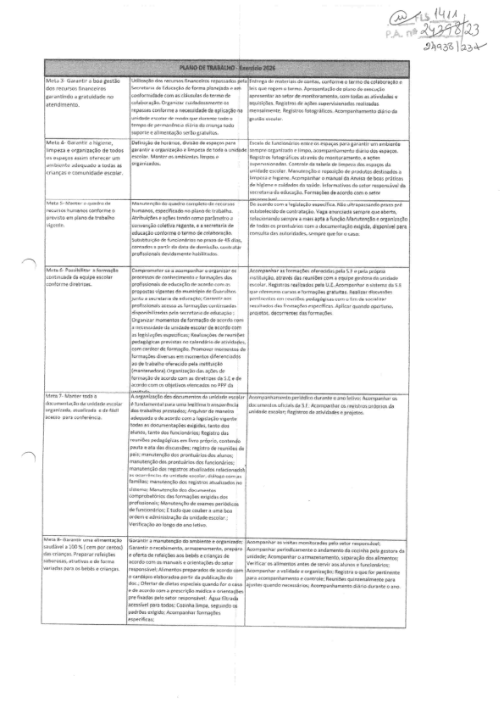
:B ü ©fd©' m; ! $àb!«$.ãa% w . $ç&,N&ü tí p.a;xs4né$?t'a'!õpi'á: l $t Ba exijo çÊ (w il:í'#eaç;ã©. V'a.8 êílüacêãdê $ j%@fê 4 . êõbena, l uclüí ílÜüsüM#&ã 8 üpã#fun4ã®.$vH nü? çêBe gan!! Ção ldptÍ:iú)%ü$ fútil:!iÃfile:;cü! aiji$ ü e t'ü$ãoe !gláa:óí$? f:v 8 fâ tançHi{.;:i das ãíã: {.)$'iÍiae&$. $:iawpf qi {u{ e}. &,:Bã,©;
l.ÀMmp8 f & fn m çêk ãef óíÍai flÊ8a.$.f e peia g ít)píiê i'n$ejtüiçâQ:. a©'üvê:$ dg$ f'õüRi8e's e'õ#B ê #QüíPe 8 $t }'8 da j ;düde lmcolã{. iqeg stf $ fea zõéas püÊ U.E.iKeom nhaf 8 $iseelaa :ü,B -$,e lqlíp{.lfüf % ;í cü:' x $:af'füa$8es Çg'&ütl8:s. F%##l 8$?d $%$:$ Ip qí ilf :eswnt?aun;$e$$w:4ag.ó8i ãü$W !tri !: $:ià(i ?f f ,$u $. $ -$ d&$ fm%a\a';8õâ f'sW'cf8eas, Ã@ t q}.!Rima üpoduni'; Waj ü .d©(Ofr nx ê $f fm#ç©ei.
jdm::ti v!:pf {} af& ais ih $,.f. ;Âí:.ílFÍl$ f }!a.$' m.. {'wÊbtí'us y:i'óo!.:ias d# lu d d e$.f:oi ?;R gi: $ó t.üde#p p.fl8@tas.
l"'«*áÁ
Acomp nhaf p f oá €8ít : f te a a dü!'fwale dü ü@zioka gõstesrõ da üflÍdade;ÃmmpaNhat"õaí'mare ã. %e tt $. P Ç$adõsaliív üt ; VW'ifI(.BfQ$êiIUe tMéfteeKdê$ fVI Ü$êejII $ f fI Iafáf S
\ ria.$as ? f sbeàê iaRça$.
fe .pensa $;Â me.ntDS p püra8 $ de aü,onda i©:M a apdêpla «:iebüfada# p3{'iÍ! da pübâi.c :ã.ü a d:oc.: ãfeftafde dietas e:!;p.p(tais QK do faf c $
de' ç d am p:fKeftÇêa édc: ?i !ç$$ pre i «d#ã 9©Ío$e! f f $p:an$á @; Ág:ü ilfaã ã e $ tF fõtodm:Co;zi ãa # 8a.s+góà!%ãÜiÉ P.ad $ $ídü;:8K mP ãÍ'fofa'i8çêes
l$o mPa ã râ v }íóõdeeo!$ê }':açâa; g 8 $ r qü:e#kg: Fere'ie:elite $3ãr a -B' $an:eõ ec tfd;Ê nÍÕeçqu'} im ewüf j$ $!eç qtianda n«essáffa% A mP: rii »m i;f$t:o dêái'éü. düiõnte o ai:lo..
%
@ !iê % çaf afia amai n wç cof :! itvodoã p espaços aaüçi ! iu$
gaf n l !11uM i#ri(içi!!qwçãai üiliüã Bdüqgaúu iwí n: be )é% çféailç.as; ?êanü !iç8e
#l biii i! l@ ün$B ã(Éaíüs. ü8feaã/ Éã g $eÊurüi: ?i rãçiüwr} vn enl: tévlã ü ;Aqui $# J# à3 iít4wÊlai$, ng çi gi ü %iÍlç ü tla, qijü$; éi$yü$
úfi içn F fü nLiueadm po m çl5ütmÍ?, a iã ' !! pã$F ç üwq« iàdãée;q : Êdõe@, 8ufüül íáadu.f l ãéü $v#üi'#nÇõ:M õü $f'
qwmp Kbar ã ülp ç8 ?àpe lüüÍca$dl:is Regos ::i ni:ü t: iau =nnfo?n18 8 %s;#üde füi ?Âafnpü hraü ;âtE $ aüüi9aía ü$ ! M i#t#asiylst íiõ &ü!:üíü (ü tx ÜÊ#adlãu!, $Kiãl$ SF?a: )Karáavige g : ürf üf(iilaí i$ilnüsiÃrüaíetlí g@ 4 f!: bÊ8 ía%qtã hra8ü%i fu?üíleüsü,:t i;í:fff $í !ãvêí
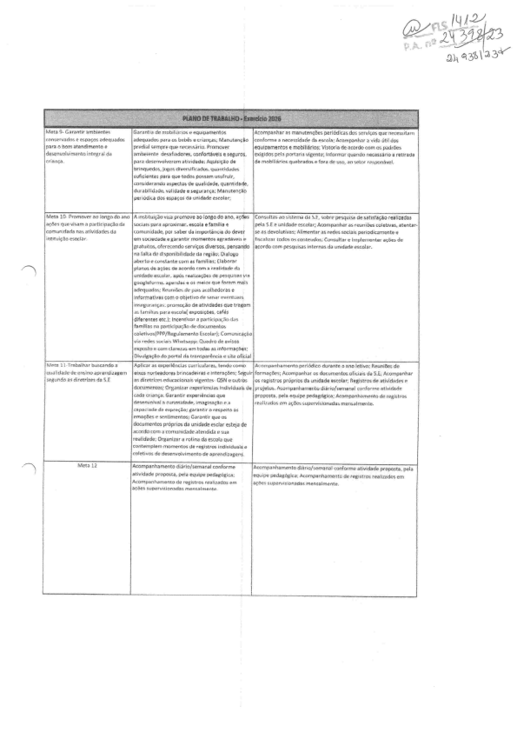
$$g$n;r.'"
q lnçtitüi$&o vida pfüPlü ã ügüãç; ano, 3çéhç
iíwiüisi?aíaapn xlnlar,üã l efãü íã #e
çofntínêditii#. Ê)af $ã& i da iFufiáftçt üü d4qwt
em$;xiBüüü© gãí3 iíiFlo i# üç4g (iâçwü: w
gf EuÊ $* hf çünü sefvi$os dÊ\íeísüâ, 9#n$$RÜG
n; l êt&ã gl$pí:n }Ê ló3düii f %igw;gÊõi gg
ilbff{ ü afiblá i nf aSfõn#il# ; labür$i'
nliid8d+!e$çüêal,# íà$ dali àç8 $ iõ Fwqu# n k:
d qi i d( $: Épür} ãi: ç $wpa s üi;dhódüfaã#
It für0 à ll/#$ ççn} ü obi i;É p $e? sãfiaf pvt:'nêüaiç
i :#g! !a ç ã; pfüiwüção üeü iviüãães Qü# f8#ün
;ê g ejitíü pér ew ã P ii$ã#s,ÇBfé$
difere êle,): fw8nf v»f e p;jrtlt Ê#j: Çgi &%
hmlÊá $ i $w iclpaçRí)iãféi ;üllüf ü
i &a&e?PP/giqüÊa f ta sca aí ; Calnüniçéç o
ãr8ç3 !%)$( êi$\N! Ê$i:i pp ü:JsçÜ d avlg ã
Í: i )$!ÇêCa:ij(#r : & ÍOâ ãã$É!\fÚ t â eN$;
[ w$ilÊÍ Ç )SiS:ew! #a$.!.SçiilfwixeSq $ ã # iâãÇêPÍ 8 # @$ peÍB $,e n IdBón e: n?nr; À(ümi:@íg)# ; $ íiw 1lãws çüiet@ê$; #?$! #p* Éeüsdavegalv Âlw r:sçfe8e ! wi iüp fi diçama111Eei!
8(üfd (o? pe$qliis $!p ?!na% da jlvúõg scü í.
mnww i :,Tfsbal f 8u$c n ê ii
ií yõi dt: Bil$iltoóp F élzügõí!
sããsõ(k açdÊfa iões dõ ç.e
')
E4yu18 ç#adüpo ã:$É r a%wê lüç %icülü i
À ii flaíàu 1 :! íüiü$ ü çilafw,t lçioça;tw Ãtolnp a!!&n% lftí fÊóãlü 8 aófõan :eíêuõ:gel!»}Blsdw eüç nçfÊe$d, f bfinçó8eif eí cães Bi$iifl#üfm $& A f pa #wfüsàoi: itl iaã fÊcüê ç $. Âwmg n8 f gire N!!":i«üifcadüüüãvlgefltüs GãMeü f $ iü$í gi rw?f$Flo$óàvnàdéd# ç í r;R gii r $8 afl wõ ff$!: [! ::ífwnia$ÊQi:iiirE ?êfeãP : :l?f #$ ÊíéÉvêdüa Ê 8 p:uÜ ]o&.Âuwn Fã:lt éíf iiüóÊêfiü/#$ ü $#l çonfo?fn ãElvidüde çad8ç!{ üç ;üararttfexFun# ãasq ü i lpf990$eõ,p ##eqiiÊpe@ede&$Bi 4ÍÃ empa h& n alar $$!fü$ ri#:':eõu$wala li ê l#aá!,!m:igin;ç#p a fp iz*! Êe] i:f ç8 süFew$ã ünaóü$1fiüí a!!b fl!
moçÕeS $en êmfe{ 3$; ç fiífitir qüo a$
dnumünlw pfóprém d8 ald üe esaia{ e$ e! á
a: oí i !:i ífE l elífn iti í:,time .ilü zdld:i !! !ili
reüii8õ í ürg íg fü íot nü da es=nh que
[!. g #!f plBf]1 !%ÜÍRéÜ{Uê Ü#rêg $Êf $1#Id;VI j # ág:
;nl811vo$y eÊeç nv iv, ! nlo ãpfa dii $ nç
Acumpanhanpnto diária/sumünal tõnfúr me IAçampHntwmenio diária
):Êvjd$dewüpo$ia,p iã qü 4üK@im; le ip pwó 8{!$iç ;À«i:'iiwlüê ! fltüd f $ mf üiüõd 8ff q #)a?iif wÜefgi fu$fàlfÊ:múm m : iea;$e Fewi$eaé wn$1mãla
!ÇÕ % ãuB híêáí6nadBB nF%ün w«n2
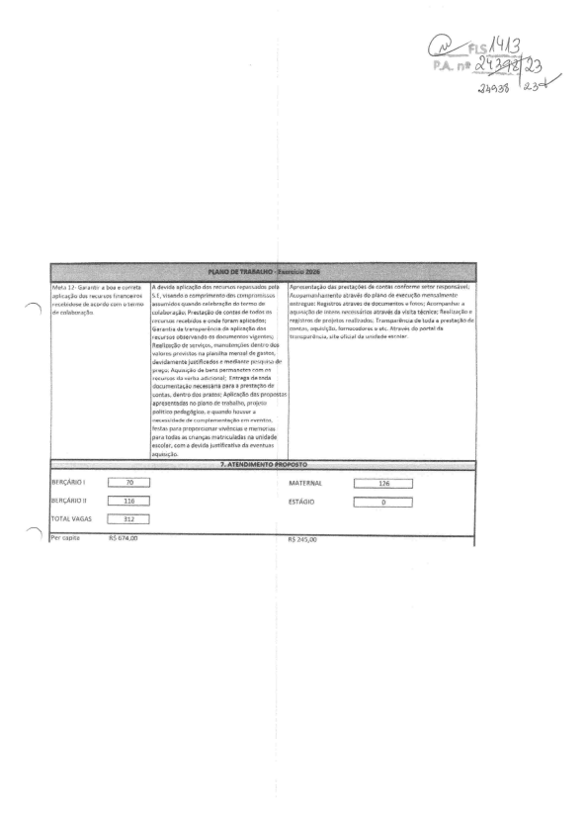
.2b'3a6
')aptii;üçi do rwwlal !inàtic irai :=U='=:=:==1:'.';r:
8 ev4#aFilc'nçã 8 ?e f?$f *p !jüdüsp l@ !;.e.viçaa4õ mpfi p ip\ tnp !fsâa::
ÂpfwunE çãu@êçpí#ç\3 eidecõní % Bfsl $ orí Kuxnsá wi âçoim! #i Fülilu! ÊwãlFãvê$ 4o@lã/t ã#exer (ãüm n$ 1m aÊ ?
=::::=:::;.:
Õ iniid ãquand e ebfsÇã d ã rg?QÜ!$ cüiaüoÍÜÇ$ü;Pr $ $ãi é ÇÇn aSl$eta8ÕS $
aarãl'i Ü t l)g r %(t 4 Pica($a ê j'eçür$o$ o$$ePVÜü8$ o$ 4 llmçn t $ vi8:f! E g ãi:Õ $ t! rv#çw,.í í$íiüi ftçõ8$ fi ü hâ ygÊOTEbg rt:'íiÇtçnPa 8iê: êÊI Ü ÍU« â1 4 $a #, d vid8ns#nteÍü ifÊç d$s«medi n g Ê =: Q! iszl4ü
ecprçnhdm afb. ild Ê ; s: ?f 8#a tida d üuwlei) é$ãooe(#ssãH# 8#í âpf s! ÇB @ wn{8ã.ãe f é fã: !;&$ M d Ff wa $ Bgfe$eniad@$n 9 n 8e :& iiiq.81nie'!ü FatÊt?c ? d $áglco* q ü !'joh v f
l $ÜFÇÊ €1« í$e Ç:-»ÜIPi#WI HtPÇ# Pq) PVÜr i3$ !ç$íü$?üfa pioPe: i ili:ifw\êa #aB 3 fÊÜÍã õ Paga da$ü çfÊ nçüún'aii üé ã iêü81dêçÊe Ê$<üi4F. çom â @ ü8 lu#;$nyvõ d8 pvcnluB$
iíâtfêgü :R $t$Êfg ütpav$s$ n i:ü F)ç wl;Àh iÊwíi%i iü Bq{,iisiçã $i?iílil"Knenlü êf ót õfás áa viâitaté Êç#; geüí ã çã a r 8i% r(}e. 3eprúie! sreai içfti$; Tfafswai# üá8 E ã# w#TâqãisdÕ nantee,,iqüi$iÇãü. $Bã? ü(6dQíw$ » Eç f&8%\#$ p %aiê$6 Íi !'ÜFil!'ãfl$iÜ, éÊw fiÇ:iã d4 f!! iê,$#«% r
nhnçÁnlclí [....]!ê]]]...] : WATEKmql i' ";:= '""n üEilÇÁiilO 11[.:]]]B;:.] gSTÁGiD i'""'""i'"""'] TOTAL VÂ5Â$ i Sl2
?ef 9 ü B$ Íi?4.Ü8 : ' $Í$ 24$.80
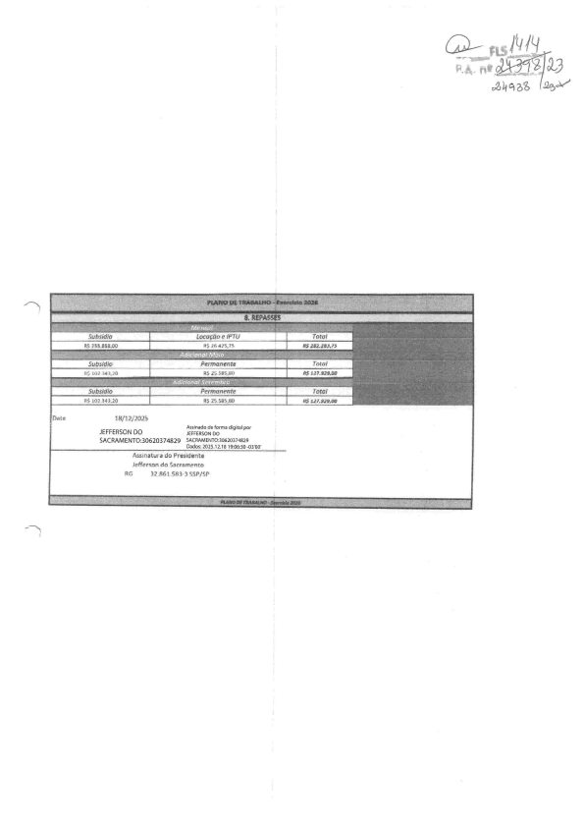.áhqz.'8
Ê
g
*l*l lzl*l *l'lq;
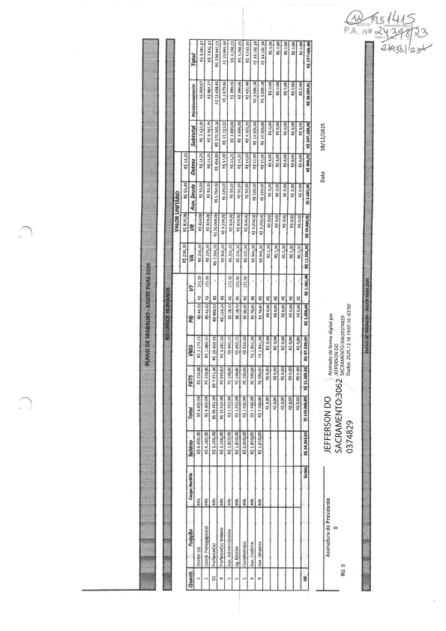
lllW w⁸ g©S&n!
H
f 1 1 1 ""1 'i l } l !
^{3:}g^{'($}_{M}^{gg}8.
#
k
*l1l1l lã
#
ÍI ] i i i l
Ó
b . 9
d'} }áÍ Ú! i«;} çn'i d'11.:S'} *qâ.".{ g
8
l
S
7
gí'$'} 8
0
líÍ iíi^{0QZ}0
2_{Z}
Ê
E
00
0
}
l l l
M
R
©
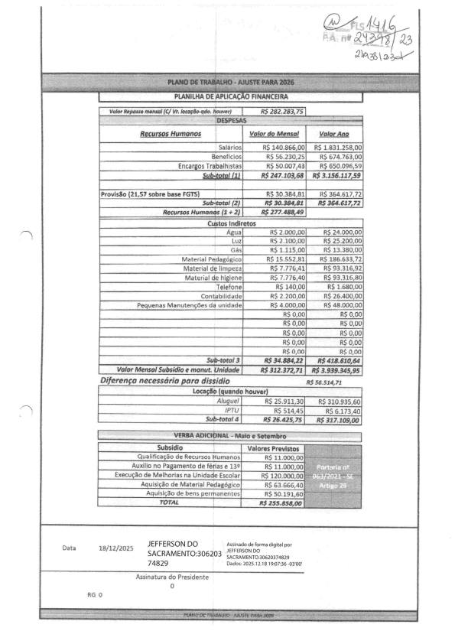
2h8\ 3 â.
P{ÂNÍ{RÀ Qe 18F'Ê.#i F$NÀNee}8À
y íaf d #yemsa/
s áfi $ R$ ã4Ü.$$ÕiüG R$ {.83â.2S8,Qg
R$ $$,23Ü,2$ K$ ê74.793,GG
E lmfge$ Tr b Ih $ ã$ R$ $Q.GQ7,43 ^{g} $$©,G$$,$$
Pf vi$ãa í,$? sabre 8as# FG]S} g$ 3Ü.384:,8ã 8$ S$4.$X?,?2
$ Í d {af€2? &$ 3€Ç3@.8X
#$277.488,49
Clama indifetw
'1
E$ a,B€1Q,QO R$ 24.0G9;GG
g^{K$ 2.3.00,ÜO g$ 2$.280.GG}
K$ t*!â$,6© g$ }3,3$Q,QÜ
E$ ã$.$S2,8} K$ 1 $.633,72
Mâiefla! dõ limo z gS ?,ZZÕg} g$ $3,31ê,92.
&% . íi i ã hig e e 8$ 7.7?6,4a g$ $3.3}Õ,8ü
g$ X.:69Ü;0Ü
^{ConlHbÉIÊdade} g$ 2.280.QÜ R$ 28.êQQ,aa
?eqa®nãs fg a ençõe$ dá unidade R$ 4.aDO,G8
K$ G,ÜC
8$ a,GÕ
^{R$ Ü,aG} g$â,e8
$ &,e© af3 &$ 3©*W4,m
$ f M $ $ $$@i {»}ü©ut* yeidade R$ 312.372,7} PS 3.j3s.3 âSS
t.«anão q Ó k we
ã$ 2$.9ãã.3Q} 8$ 3}8.935.$Ü
K$ $ã4.4
#@ 2$,42$.)$
Âüxêâ P ê neBtc defêflase 13g K$ 1}.oíw.aü ?. r
Qu Sc Çg d© gaçüf o$ 8un$anos K$ 1}.©e©.gü g @
8xewçãü de Mw:h Nas na Unidade [sçQ$ar g$ }2a:QÜÜ.ÕÜ! $_{ig Êl: i:8i}
Aquisição d© W t f õi F ãagá ica f
_{Âqu $ ç$o de bens perãanenees} # ©
; 8
z$/i2/202S JEFFERSON DO i :; Assinadodeformadigital por
^{SACRAMENTO:306203 JEFFERSON DO} SACRAMENTO:30620374829
74829 Dados: 2025.1 2.181 9:07:36 -03'00
Âssipõtüra 4ü Presidente
Q
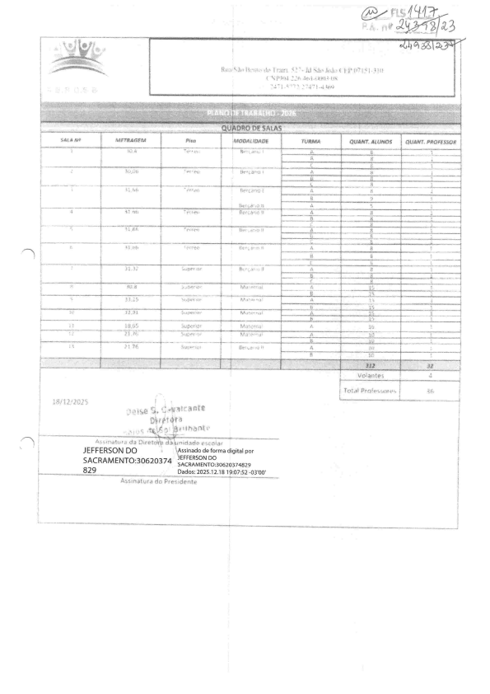
g $êt $ :êãi ê;':l l !
$: « .$
e:: 1 ,ei€1# }.{,;é.}:8
: *..{ .$e\q
ê: i Êã!' i© }.i
g38-?'<.::$fj9 '$
⁺i
'1
).'.!.. };
_{}a.'g} b-«--«-"-w
l 'fu! :Pfofe''ç$e$f#''':i l
ã $/ 3;,/2B=1 %
llÍ, #$:g $. Ç-> tÍ:: Ü Ç
@ ; j fçÊ$3í\l!.'
^{ã.sç#n.8t:{.:!?é €1#Ê} D$p t:} ã3i.bni ü@a € $ : 1 í
JEFFERSON DO
SACRAMENTC):30620374 829
l :\Assinado de forma digital por ' 3EFFERSON DO
SACRAMENTO:30620374829 Dados: 2025.1 2.18 1 9:07:52 -03'00'
ã$$ {üfü dn &í $ ó n e

